

|  |
| --- |
| MANUAL DE USUARIO |
|  |
| 27 junio 2022  LIBRARY GESTOR  Creado por: Valentina Murillo |

|  |
| --- |
| MANUAL DE USUARIO LIBRARY GESTORValentina MurilloInstructoresEdilfredo Pineda FlórezAharon Alexander Aguas NavarroEdwin Alexander PatiñoSERVICIO NACIONAL DE APRENDIZAJE CENTRO TEXTIL Y DE GESTIÓN INDUSTRIAL  ANÁLISIS Y DESARROLLO DE SISTEMAS DE INFORMACIÓN MEDELLÍN2022 Tabla de Contenido  1. INTRODUCCIÓN 4  1.1. OBJETIVOS DEL SISTEMA 4  2. GUÍA DE USUARIO 5  2.1. Ingreso al sistema (Log in) 5  2.2. Módulos de la plataforma 7  2.2.1. Entrar al modulo 8  2.2.2. Ver registros 8  2.2.3. Crear un registro 8  2.2.4. Rellenar el formulario 9  2.2.5. Ver un registro 10  2.2.6. Actualizar un registro 10  2.2.7. Eliminar un registro 11  2.2.8. Cerrar Sesión 11  3. SOLUCIÓN DE PROBLEMAS. 12  3.1. ¿Mensajes de alerta? 12  3.2.1. En el formulario de inicio de sesión (Log in) 12  3.2.2. Eliminar un registro 13  3.2.1. Crear un registro 13  3.2.2. Actualizar un registro 14 INTRODUCCIÓNEste manual de usuario contiene una guía minuciosa donde aprenderá paso por paso a utilizar Library Gestor de una manera correcta y eficiente, la solución a posibles problemas y el contacto a soporte técnico.OBJETIVOS DEL SISTEMALibrary Gestor es una plataforma web diseñada para que los bibliotecarios puedan ubicar de manera rápida y eficaz la información relacionada con la biblioteca. Con esto se pretende el ahorro de tiempo de los bibliotecarios y los usuarios que utilicen la biblioteca.GUÍA DE USUARIOEn esta sección, se explicará de forma detallada los pasos a seguir dentro en cada uno de los módulos que posee el sistema, y a los que puede acceder cada bibliotecario.Ingreso al sistema (Log in)En el módulo de ingreso al sistema, el bibliotecario que tenga una cuenta registrada podrá acceder a todas las funciones del sistema. Este ingreso se realiza completando el formulario.Ingresar al explorador de archivos y entrar en la ubicación de la carpeta del proyectoAbrir la carpeta en el símbolo del sistema    1. Escribir en él, “php artisan serve”. Luego copiar el enlace que muestra. 2. Ingresa al navegador de preferencia y copiar el enlace, sin cerrar la aplicación de símbolo del sistema. 3. Al estar en la plataforma web, ingresar el usuario y contraseña registrado, y dar click en iniciar sesión. 4. Si la información ingresada es correcta, accederá a la página principal de la aplicación.  Módulos de la plataforma En la plataforma existen diferentes módulos que comparten el mismo funcionamiento debido a que en todos ellos se maneja la información de igual manera. Entrar al modulo Puedes ingresar en cualquier modulo haciendo click en su nombre en el menú lateral. Ver registros Al ingresar a cada modulo podrás encontrar una tabla que contiene la información que ha sido registrada. Crear un registro Para crear un registro solo debes dar click en el botón “Nuevo”, en la parte superior de la tabla. Rellenar el formulario Luego de dar click en nuevo se nos desplegara un formulario, en donde debemos de ingresar la información correspondiente; luego de ello dar click en el botón “Registrar” Ver un registro Para ver la información de un solo registro solo debemos ir a la tabla central y dar click en “Más opciones”. Actualizar un registro Para cambiar la información de un registro solo debemos ir a “Más opciones”, y modificar la información que queramos; luego de ello debemos darle click al botón “Actualizar” para que se guarden los cambios. Eliminar un registro Para eliminar un registro debemos ir hacia “Más opciones”, luego de ello dar click en el botón de “Eliminar”. Cerrar Sesión Para finalizar la sesión solo debemos ir al menú lateral y dar click en la opción de “Cerrar Sesión” |

# SOLUCIÓN DE PROBLEMAS.

### En este módulo se presentarán las soluciones a posibles problemas durante el uso del sistema.

## ¿Mensajes de alerta?

### Por diferentes razones, durante el uso del sistema, pueden aparecer alertas, en muchas de estas ocasiones es debido a datos inválidos, pero no siempre es por esa razón. A continuación, se mostrarán las ocasiones donde aparecen alertas y qué hacer al respecto:

## En el formulario de inicio de sesión (Log in)

### Cuando el usuario o contraseña ingresados son incorrectos.

### 

## Eliminar un registro

### Cuando va a eliminar un registro. Si desea eliminar el registro, dar clic en ‘Si, de lo

### contrario dar clic en ‘No’.

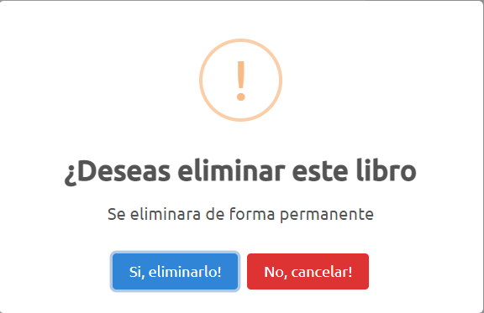

## Crear un registro

### Cuando vas a crear un registro, y no rellenaste un campo.

1. Cuando vas a crear un registro y rellenas un campo de manera incorrecta.

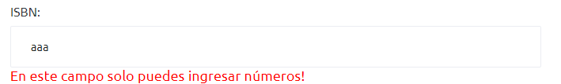

## Actualizar un registro

### Cuando vas a actualizar un registro, y no rellenaste un campo.

1. Cuando vas a actualizar un registro y rellenas un campo de manera incorrecta.

